建设用地项目呈报材料

“一书四方案”

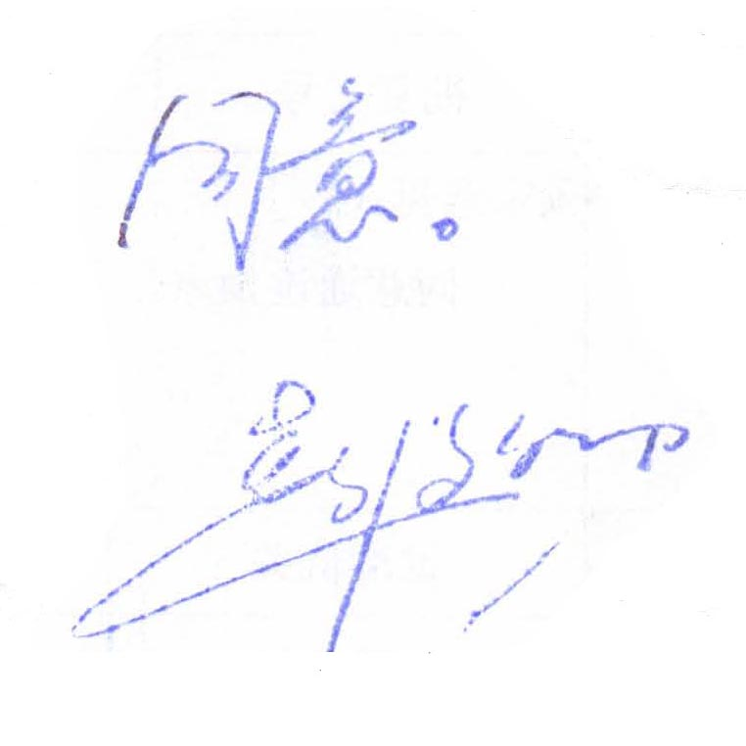

编制机关（公章）：
主要责任人（签字）：
编 制 时 间： 年 月 日
中华人民共和国国土资源部监制

一、建设用地项目呈报说明书
计量单位：公顷、万元

申请用地单位
建设用地项目名称
申请用地总面积 |  |  |  |  |  | 新增建设用地面积
土  地  利  用  现  状 | 权属  地类 |  |  |  | 合 计 | 其 中
土  地  利  用  现  状 |  |  |  |  | 合 计 | 国有土地 | 集体土地
土  地  利  用  现  状 | 总 计
土  地  利  用  现  状 | （一）农用地
土  地  利  用  现  状 | 其  中 |  | 耕地
土  地  利  用  现  状 |  |  | 其中:基本农田
土  地  利  用  现  状 |  |  | 林地
土  地  利  用  现  状 |  |  | 园地
土  地  利  用  现  状 |  |  | 其它农用地
土  地  利  用  现  状 | （二）建设用地
土  地  利  用  现  状 | （三）未利用地
分  批  次  城  (市)  村  镇  建  设  用  地 |  | 拟开发地块名称或编号 |  |  |  | 用地面积 | 开发用途

单  独  选  址  建  设  项  目  用  地 | 建设项目用地  预审文件 | 预审机关
单  独  选  址  建  设  项  目  用  地 | 建设项目用地  预审文件 | 批复文号
单  独  选  址  建  设  项  目  用  地 | 建设项目用地  预审文件 | 预审意见：
单  独  选  址  建  设  项  目  用  地 | 项目批准  文 件 | 批准机关
单  独  选  址  建  设  项  目  用  地 | 项目批准  文 件 | 批准文号
单  独  选  址  建  设  项  目  用  地 | 项目批准  文 件 | 建设规模
单  独  选  址  建  设  项  目  用  地 | 工程设计  批准文件 | 批准机关
单  独  选  址  建  设  项  目  用  地 | 工程设计  批准文件 | 批准文号
单  独  选  址  建  设  项  目  用  地 | 工程设计  批准文件 | 工程概算
单  独  选  址  建  设  项  目  用  地 | 功能分区名称 |  |  | 用 地 面 积
单  独  选  址  建  设  项  目  用  地 | 看守所、拘留所

二、农用地转用方案
计量单位：公顷

 | 地 类 |  |  | 转用面积 |  | 其 中
 |  |  |  |  |  | 国有土地 |  |  |  | 集体土地
 | 农用地
 | 其中：耕地
 | 土 地 利 用 总 体 规 划
 | 符合规划 |  |  |  |  | 需调整规划
 | 规  划  级  别 | 国家级 |  |  |  | 规  划  级  别 |  | 国家级
 | 规  划  级  别 | 省 级 |  |  |  |  |  | 省 级
 | 规  划  级  别 | 市 级 |  |  |  |  |  | 市 级
 | 规  划  级  别 | 县 级 |  |  |  |  |  | 县 级
 | 规  划  级  别 | 乡 级 |  |  |  |  |  | 乡 级
 | 农 用 地 转 用 计 划
 | 拟使用年度计划指标 |  |  |  |  | 本项目拟定使用计划指标
 | 本年度计划指标 |  |  | 结转计划指标 |  | 农用地 |  |  |  | 其中：耕地
 | 若使用结转计划指标，请予以说明：
县（市）人民  政府审核意见 |  |  | （公章）
 |  |  | 主管领导  （签字） |  |  |  | 日期
备 注

三、土地征收方案
（使用国有土地方案）

计量单位:公顷、万元、人
被征收（使用）土地涉及的权属单位 |  |  |  | 乡（镇）
 |  |  |  | 村（农场）
权属情况 |  |  |  | 土地农民集体所有，权属、四界清楚，无争议。
征地补偿费用标准（使用国有土地参照补偿） | 地 类
征地补偿费用标准（使用国有土地参照补偿） |  | 一  级  类 | 二  级  类 |  | 权属  性质 | 面积 |  | 区片  等级 | 地类  系数 | 补偿  标准 | 金额
征地补偿费用标准（使用国有土地参照补偿） | 农  用  地 | 耕地 | 水田 |  | 集体
征地补偿费用标准（使用国有土地参照补偿） | 农  用  地 | 耕地 | 旱土 |  | 集体
征地补偿费用标准（使用国有土地参照补偿） | 农  用  地 | 林地 | 有林地 |  | 集体
征地补偿费用标准（使用国有土地参照补偿） | 农  用  地 | 林地 | 其他林地 |  | 集体
征地补偿费用标准（使用国有土地参照补偿） | 农  用  地 | 其它农用地 | 田坎 |  | 集体
征地补偿费用标准（使用国有土地参照补偿） | 农  用  地 | 其它农用地 | 坑塘水面 |  | 集体
征地补偿费用标准（使用国有土地参照补偿） | 未利用地 | 未利用地 | 荒草地 |  | 集体
征地补偿费用标准（使用国有土地参照补偿） | 未利用地 | 未利用地 | 裸地 |  | 集体

其  它  费  用 | 名 称 | 金 额
其  它  费  用 | 青苗补偿费 | 据实补偿
其  它  费  用 | 地上附着物补偿费 | 据实补偿
征地总费用 |  |  | 征地费用综合标准
需要安置的农业人口数 |  |  | 需要安置的劳动力人数
安  置  途  径 | 货币安置 | 全部货币安置
安  置  途  径 | 用地单位安置
安  置  途  径 | 征地款入股安置
安  置  途  径 | 社会保险安置
安  置  途  径 | 留地安置
安  置  途  径 | 土地开发整理安置
备

注

四、补充耕地方案
计量单位：公顷、公斤、万元
占用耕地面积
含25度以上坡耕地 |  |  | 其他情况需补充耕地面积
补充耕地义务单位
补充耕地单位
补充耕地费用情况 | 义务单位缴纳耕地开垦费总额 |  |  |  |  |  | 平均缴费标准
补充耕地费用情况 | 实际补充耕地总费用 |  |  |  |  |  | 平均费用标准
补充耕地确认信息编号
补充耕地情况
 | 需补充情况 |  |  |  |  | 已补充情况
补充耕地数量
补充水田数量
补充标准粮食产能
承诺补充耕地情况
承诺补充耕地耕地面积 | 挂钩的土地整治项目备案号 | 挂钩补充耕地数量 |  |  | 所在县（市区） |  |  |  | 完成时限
承诺补充水田规模 | 挂钩的土地整治项目备案号 | 挂钩水田规模 |  |  | 所在县（市区） |  |  |  | 完成时限
承诺补充标准粮食产能 | 挂钩的土地整治项目备案号 | 挂钩标准产能 |  |  | 所在县（市区） |  |  |  | 完成时限

